|  |  |  |  |  |  |  |  |  |
| --- | --- | --- | --- | --- | --- | --- | --- | --- |
|  | Piger  7-9 år | Piger  10 – 11 år | Piger  12 – 13 år | Piger 14 –15 år + 16-17 år | Drenge  7 – 9 år | Drenge  10 – 11 år | Drenge  12 – 13 år | Drenge  14 – 15 år + 16-17 år |
| 11:00 | Længde 2 | Længde 1 | 80 m |  |  | Bold |  |  |
| 11:10 |  |  |  |  |  |  | 80 m |  |
| 11:20 |  |  | Kugle | 100 m |  |  |  | 100 m |
| 11:30 |  |  |  |  | Bold |  | Højde |  |
| 11:40 |  | 60 m |  |  |  |  |  |  |
| 11:50 |  |  |  |  |  | 60 m |  |  |
| 12:00 | 40 m |  |  | Længde 2 |  |  |  | Længde 2 |
| 12:10 |  |  |  |  | 40 m |  |  |  |
| 12:20 | Bold |  |  |  |  |  |  |  |
| 12:30 |  |  | Højde |  |  |  | Kugle |  |
| 12:40 |  |  |  |  | Længde 2 | Længde 1 |  |  |
| 12:50 |  | Bold |  |  |  |  |  |  |
| 13:00 |  |  |  |  |  |  |  |  |
| 13:10 |  |  |  |  |  |  |  |  |
| 13:20 |  |  |  | Spyd |  |  |  | Spyd |
| 13:30 |  | 1000 m |  |  |  | 1000 m |  |  |
| 13:40 |  |  | 1000 m |  |  |  | 1000 m |  |
| 13:50 | 400 m |  |  |  | 400 m |  |  |  |
| 14:00 |  |  |  | 800 m |  |  |  | 800 m |
| 14:10 | I mens pointudregning står på, kan der hentes lidt at drikke og spise i klubbens cafeteria | | | | | | | |

**Husk: kun 3 forsøg i alle tekniske øvelser**

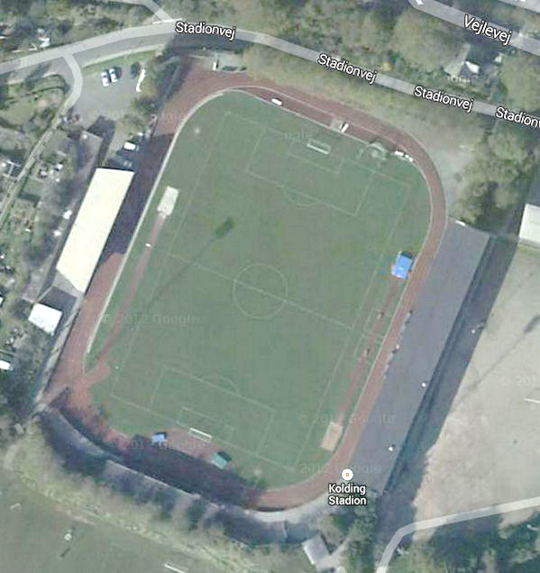

Længde 1

**Kolding Stadion**

**Marcus Alle 30**

**DK – 6000 Kolding**

Cafeteria

Stævne-kontor

Bold & spyd

Kugle

Højde

Længde 2